Министерство образования и науки Российской Федерации
Федеральное государственное бюджетное образовательное учреждение высшего профессионального образования
«Новосибирский государственный технический университет»
Факультет гуманитарного образования
Кафедра иностранных языков гуманитарного факультета
Кафедра иностранных языков технических факультетов
Кафедра русского языка
Кафедра филологии
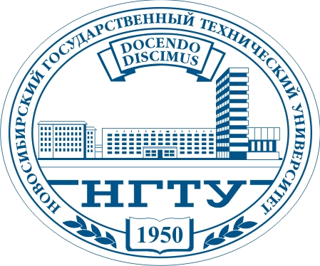

Информационное письмо

Уважаемые коллеги!

Кафедра иностранных языков ГФ, кафедра иностранных языков ТФ, кафедра русского языка и кафедра филологии факультета гуманитарного образования Новосибирского государственного технического университета приглашают вас принять участие в международной научно-практической конференции «Языковое образование в вузе: теоретический и прикладной аспекты», которая состоится 15-16 января 2015 года.
Основные направления конференции:
- Обучение иностранному языку.
- Обучение русскому языку.
- Обучение русскому языку как иностранному.
- Обучение русскому жестовому языку.
- Современные технологии в преподавании иностранных языков.
- ИКТ в обучении языку (ЭУМК, электронные словари, электронные учебники и т.п.).
- Язык для общих и специальных целей.
- Разработка средств обучения иностранным языкам (УМК, тестирование, учебные словари, учебные пособия и т.д.)

15 января – пленарное и секционные заседания.
16 января – Зимняя методическая школа (Winter Methodology School).

Рабочие языки конференции – русский, английский, немецкий, французский.

Оргкомитет конференции:

Зав. кафедрой иностранных языков гуманитарного факультета НГТУ, кандидат педагогических наук, доцент Е.А. Мелёхина.
Зав. кафедрой филологии НГТУ, доктор филологических наук, доцент Г.М. Мандрикова.
Зав. кафедрой русского языка НГТУ, доктор педагогических наук, доцент Н.И. Колесникова.
Зав. кафедрой иностранных языков технических факультетов НГТУ, доктор филологических наук, доцент М.В. Влавацкая.

Формы участия в конференции:

- доклад на пленарном заседании (20 минут);
- доклад на секционном заседании (10–12 минут) (материалы выступлений публикуются в сборнике);
- проведение мастер-класса;
- доклад без публикации;
- участие в работе конференции в качестве слушателя.

Для участия в конференции необходимо в срок до 20 декабря 2014 года направить в адрес оргкомитета:
  - заявку на участие в работе конференции (см. Приложение 1);
  - статью объёмом 3–8 страниц (см. Приложения 2-4);
  - стоимость статьи – 120 рублей за страницу.

Просьба заявки и статьи отправлять по адресу: nstu.conference2015@mail.ru
Оргкомитет конференции имеет право отказать в публикации статей, если они не соответствуют тематике конференции или предъявляемым к ним требованиям. Принятые к публикации статьи (об этом вам сообщат дополнительно) следует оплатить почтовым переводом по адресу:
г. Новосибирск 630073
ул. Блюхера 54, кв. 29
Волошиной Татьяне Васильевне

Просим вас прислать сканированную квитанцию об оплате по адресу: nstu.conference2015@mail.ru
Подробную информацию о конференции вы можете получить на кафедре иностранных языков технических факультетов НГТУ по телефону: 7 (383) 346 03 23

Ждём ваших заявок!
Оргкомитет конференции

